# **Úloha č.1: Chromoplasty v dužine šípky.**

# Pomôcky: šípky, preparačná ihla, potreby na mikroskopovanie, skalpel.

# Chemikálie: voda.

# Postup: 1. Rozrežte tuhú pokožku šípky a preparačnou ihlou vyškrabnite malé

# množstvo dužiny celkom pod pokožkou.

2. Dužinu preneste do kvapky vody na podložnom sklíčku, pripravte

mikroskopický preparát.

3. Pozorujte a pozorovaný objekt zakreslite a popíšte.

*Pletivo dužiny šípky tvoria bunky prevažne s vretenovitými chromoplastami sfarbenými karotenoidmi na oranžovo. S dužinou sa pravdepodobne do preparátu prenesú aj chlpy z dutiny šípky, sú to mŕtve pretiahnuté bunky so zhrubnutými bunkovými stenami.*

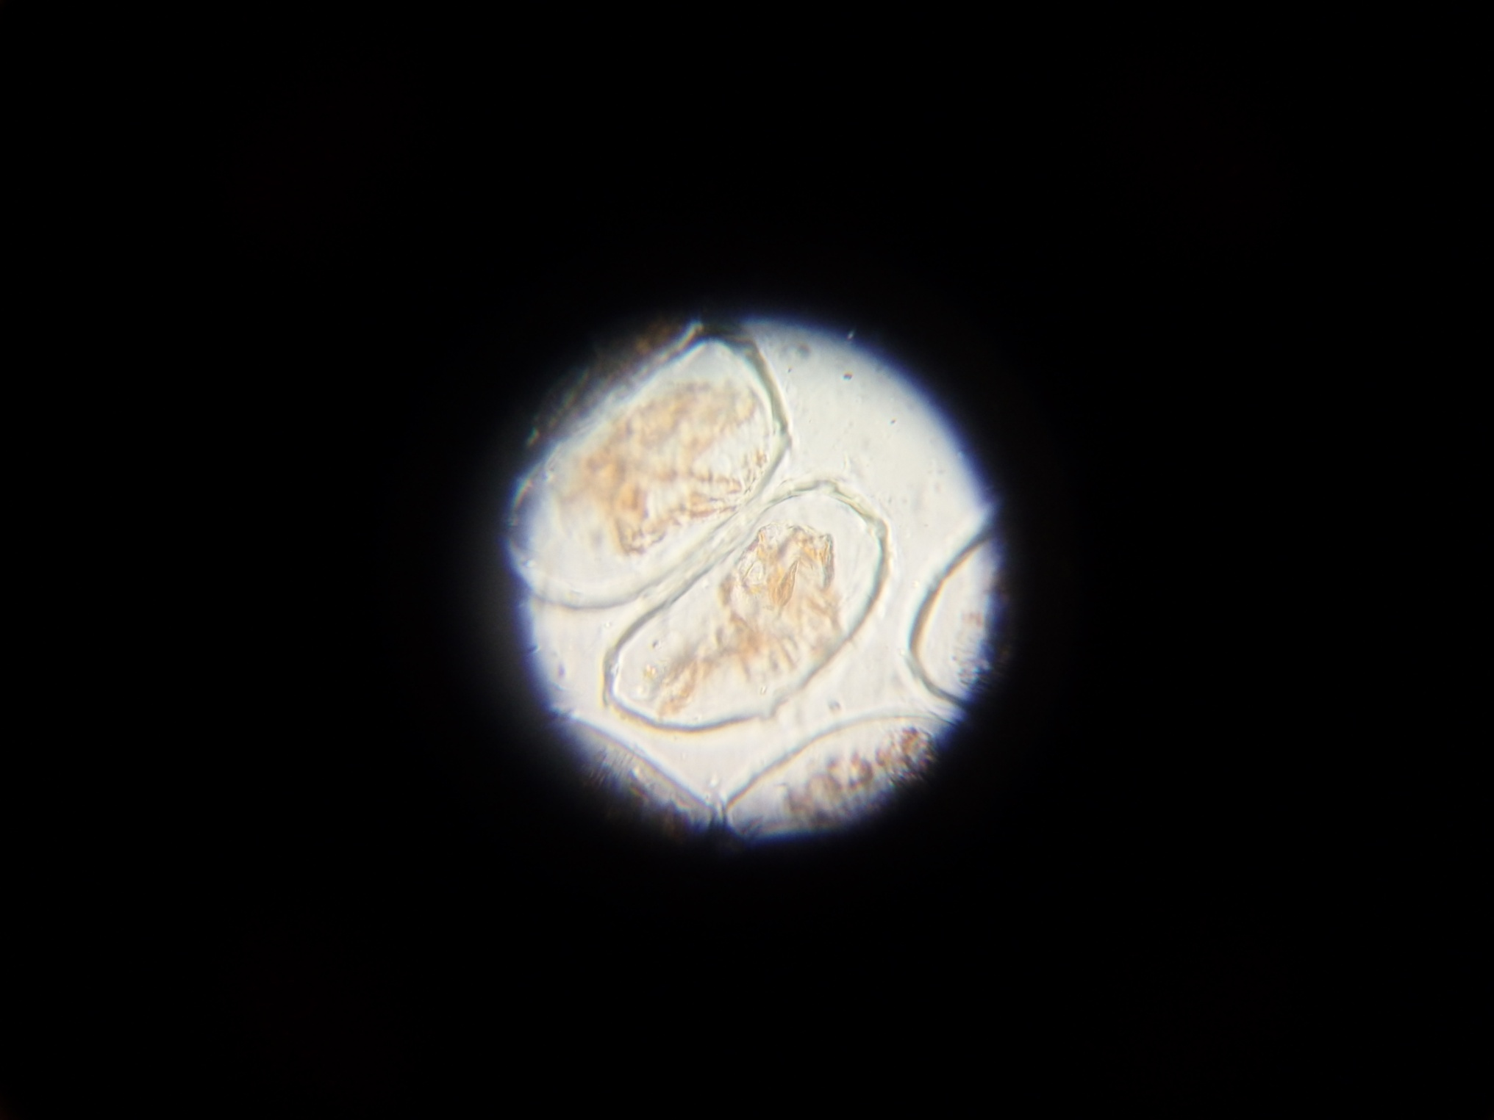

# **Úloha č.2: Leukoplasty v hľuze zemiaka.**

# Pomôcky: zemiak, pinzeta, potreby na mikroskopovanie.

# Chemikálie: voda, Lugolov roztok.

# Postup: 1. Z hľuzy zemiaka vyrežte čo najtenší rez, vložte do kvapky vody.

# 2. Prikryte krycím sklíčkom a pozorujte.

3. Pozorovaný objekt zakreslite a popíšte.

4. K preparátu prikvapnite Lugolov roztok a pozorujte.

*Zemiakový škrob má z bežných škrobov najväčšie zrnká, majú lastúrovitý tvar s excentricky uloženým kryštalizačným centrom, s mimostredovým vrstvením. Kukuričný škrob má zrnká nepravidelne mnohostranné, s hviezdicovito členenou dutinkou. Farebná reakcia je typická, škrob sa farbí na modro.*

**Úloha č. 3: Demonštrácia difúzie.**

Pomôcky: kadička, filtračný papier, lyžička na chemikálie.

Chemikálie: voda, manganistan draselný.

Postup: 1. Kadičku naplňte vodou.

2. Filtračný papier poskladajte a vložte do kadičky, aby sa spodná časť

papiera dotýkala hladiny vody.

3. Na filtračný papier dajte pár kryštálikov manganistanu draselného.

4. Pozorujte difúziu.

*Difúzia je jeden zo spôsobov príjmu a výdaja látok bunkou, je to samovoľný prechod látky v smere koncentračného spádu, teda z miesta s vyššou koncentráciou látok na miesto s nižšou koncentráciou látok, v snahe vyrovnať koncentráciu.*

**Úloha č. 4: Demonštrácia osmózy v koreni mrkvy.**

Pomôcky: Petriho miska, nožík, lyžička na chemikálie, múka.

Chemikálie: voda, chlorid sodný.

Postup: 1. Odrežte dva rovnako dlhé (asi 5cm dlhé) kúsky koreňa mrkvy.

2. V hodnej časti obidvoch kúskov vyhĺbte jamku.

3. Jamku v jednom kúsku naplňte múkou a jamku druhého kúsku naplňte

chloridom sodným.

4. Pozorujte a po určitom čase vyhodnoťte.

***Osmóza -*** *je jav kedy molekuly rozpúšťadla (najčastejšie vody) prechádzajú z miesta z nižšou koncentráciou na miesto s vyššou koncentráciou, teda proti koncentračnému spádu, v snahe vyrovnať koncentráciu. Môže dochádzať k uvoľnovaniu alebo nasávaniu vody, podľa toho v akom prostredí sa bunky nachádzajú:*

***hypertonické*** *– v prostredí je väčšia koncentrácia osmoticky aktívnych látok ako v bunke, teda dochádza k osmotickému uvoľňovaniu vody z bunky, živočíšna bunka sa zmenšuje, v rastlinnej sa vzďaľuje protoplast od bunkovej steny, dochádza k plazmolýze,*

***hypotonické*** *– v prostredí je menšia koncentrácia osmoticky aktívnych látok ako v bunke, teda dochádza k osmotickému nasávaniu vody do bunky, bunka narastá až môže prasknúť, dochádza k plazmoptýze.*

Pri pozorovaní odoberania vody celým rastlinným orgánom - koreňom, porovnávanie správanie buniek koreňa v prostrediach s rozdielnou osmotickou hodnotou. Kým múka sa prejavila ako osmoticky neúčinná, soľ vyvolala odoberanie vody z buniek koreňa

**Bunka**

# **Úloha č.1: Pozorovanie bunkovej steny a jadra.**

# Pomôcky: mikroskop, cibuľa, kvapkadlo, preparačná ihla, nôž, nožnice, podložné a krycie

# sklíčko.

Chemikálie: Lugolov roztok, voda.

# Postup: 1. Pripravte mikroskop na mikroskopovanie.

2. Rozkrojte nožom cibuľu na štvrtiny a z jednej oddeľte od seba vnútorné

časti.

3. Z povrchu jednej časti odlúpte priesvitnú pokožku, z ktorej odrežte

(vystrihnite) kúsok veľkosti asi 0,5 cm x 0,5 cm.

4. Na podložné sklíčko kvapnite vodu a do nej opatrne rozprestrite vyrezaný

(vystrihnutý) kúsok pokožky.

5. Prikryte krycím sklíčkom.

6. Pozorujte a skupinu buniek zakreslite a popíšte.

7. K preparátu prikvapnite kvapku Lugolovho roztoku.

8. Pozorujte s pozorovaný objekt znovu zakreslite a popíšte.

*Bunky pokožky cibule vytvárajú pletivo prozenchým, v bunkách sú viditeľné jadrá, ktoré sa zvýraznia po pridaní Lugolovho roztoku.*

